
Kaplanova 1931/1
148 00 Praha 11 – Chodov
tel: 283 069 242
fax: 283 069 241
ID DS: dkkdkdj
aopkcr@nature.cz

Číslo smlouvy: 07301/SOPK/19

SMLOUVA O DÍLO
UZAVŘENÁ DLE USTANOVENÍ § 2586 A NÁSL. ZÁK. Č. 89/2012 SB., OBČANSKÉHO ZÁKONÍKU, VE ZNĚNÍ POZDĚJŠÍCH PŘEDPISŮ
I. Smluvní strany
1.1 Objednatel
Česká republika - Agentura ochrany přírody a krajiny ČR
Sídlo: Kaplanova 1931/1, 148 00 Praha 11 - Chodov
Zastoupený: Ing. Pavel Pešout
ředitel Sekce ochrany přírody a krajiny
Bankovní spojení: ČNB Praha, Číslo účtu: 18228011/0710
IČO: 629 335 91
DIČ: neplátce DPH
Telefon: 283 069 242
V rozsahu této smlouvy osoba zmocněná k jednání se zhotovitelem, k věcným úkonům a k převzetí díla: Mgr. Tomáš Bodnár (RP Jižní Čechy)
(dále jen „objednatel”)
a
1.2 Zhotovitel
Aeroklub Strakonice, z.s.
Sídlo: V Lipkách 96, 38601 Strakonice
Zastoupený: František Přibil
Bankovní spojení: xxxxxxx, Číslo účtu: xxxxxxxxxxxxx
IČ: 00475645
DIČ: CZ00475645

(dále jen „zhotovitel”)
II. Předmět smlouvy
2.1 Na základě této smlouvy se zhotovitel zavazuje provést na svůj náklad a nebezpečí dílo specifikované v čl. 2.2 této smlouvy a předat jej objednateli. Objednatel se zavazuje dílo převzít a zaplatit za něj zhotoviteli dohodnutou cenu.
2.2 Dílem se rozumí: Kosení těžkou mechanizací 3x ročně včetně úklidu pokosené biomasy z asanované plochy na letišti Strakonice. Kosení bude provedeno na části letiště, kde je výskyt syslí kolonie, tj. na ploše 5,5 ha.
(dále jen „dílo“)
2.3 Při provádění díla je zhotovitel vázán pokyny objednatele.
2.4 Objednatel je oprávněn v průběhu platnosti smlouvy jednostranně omezit rozsah díla v dosud neprovedené části, a to především s ohledem na nepřidělení dostatečných finančních prostředků objednateli ze státního rozpočtu. Při snížení rozsahu díla bude přiměřeně snížena jeho cena.
III. Cena díla a platební podmínky
3.1 Cena díla je stanovena v souladu s právními předpisy a činí v konečné výši 57 750 Kč (slovy: padesátsedmtisícsedmsetpadesát korun českých).
3.2 Zhotovitel je plátce DPH.
3.3 Dohodnutá cena je stanovena jako nejvýše přípustná. Ke změně může dojít pouze při změně zákonných sazeb DPH.
3.4 Veškeré náklady vzniklé zhotoviteli v souvislosti s prováděním díla jsou zahrnuty v ceně díla.
3.5 Cena za dílo bude vyúčtována po provedení díla. Zhotovitel je povinen daňový doklad (fakturu) vystavit a doručit objednateli nejpozději do 15 pracovních dnů po předání a převzetí díla (v žádném případě však ne později než do 11. 11. kalendářního roku) na základě předávacího protokolu na adresu: AOPK ČR, Kaplanova 1931/1, Praha 11, 148 00.
3.6 Daňový doklad (faktura) musí mít náležitosti daňového resp. účetního dokladu podle platných obecně závazných právních předpisů; označení daňového dokladu (faktury) a jeho číslo; číslo této smlouvy, den jejího uzavření a předmět smlouvy; označení banky zhotovitele včetně identifikátoru a čísla účtu, na který má být úhrada provedena; jméno a adresu zhotovitele; položkové vykázání nákladů, konečnou částku; den odeslání dokladu a lhůta splatnosti.
3.7 Daňový doklad (faktura) vystavený zhotovitelem je splatný do 30 kalendářních dnů po jeho obdržení objednatelem. Objednatel může daňový doklad (fakturu) vrátit do data jeho splatnosti, pokud obsahuje nesprávné nebo neúplné náležitosti či údaje. Lhůta splatnosti počne běžet doručením opraveného a bezvadného daňového dokladu (faktury). V případě, že ve lhůtě splatnosti nedojde k přidělení finančních prostředků ze státního rozpočtu na účet objednatele, prodlužuje se lhůta splatnosti na 60 dnů od obdržení daňového dokladu (faktury) a objednatel v tomto případě není až do uplynutí této lhůty v prodlení.
3.8 Smluvní strany se dohodly, že objednatel nebude poskytovat zálohové platby.
IV. Doba a místo plnění
4.1 Zhotovitel se zavazuje provést dílo a předat jej objednateli nejpozději do 31. 10. 2019.
4.2 Pokud zhotovitel dokončí dílo před dohodnutým termínem, zavazuje se objednatel, že převezme dílo i v dřívějším nabídnutém termínu, pokud bude bez vad a nedodělků.
4.3 Místem plnění jsou p. č. 76/2, 76/10 a 108/3 v k. ú. Nové Strakonice okres: Strakonice kraj: Jihočeský.
V. Další ujednání
5.1 Zhotovitel je povinen provést dílo v kvalitě, formě a obsahu, které vyžaduje tato smlouva a která je obvyklá pro díla obdobného typu. Zhotovitel je povinen po celou dobu provádění díla dbát pokynů objednatele.
5.2 Objednatel je oprávněn kontrolovat provádění díla. Zjistí-li objednatel, že zhotovitel provádí dílo v rozporu se svými povinnostmi, je oprávněn zhotovitele na tuto skutečnost upozornit a dožadovat se provádění díla řádným způsobem. Jestliže tak zhotovitel neučiní ani ve lhůtě mu k tomu poskytnuté, je objednatel oprávněn od této smlouvy odstoupit doručením písemného odstoupení zhotoviteli.
VI. Předání a převzetí díla
6.1 O předání díla vyhotoví smluvní strany předávací protokol podepsaný oběma smluvními stranami. Objednatel není povinen převzít dílo vykazující byť drobné vady či nedodělky.
6.2 Objednatel má právo převzít i dílo, které vykazuje drobné vady a nedodělky, které samy o sobě ani ve spojení s jinými nebrání řádnému užívaní díla. V tom případě je zhotovitel povinen odstranit tyto vady a nedodělky v termínu stanoveném objednatelem uvedeném v předávacím protokolu.
6.3 V případě, že dílo nebude v termínu provedení díla dokončeno, aniž by důvod nedokončení díla ležel na straně objednatele, má objednatel právo převzít částečně provedené dílo a od zbytku plnění bez dalšího odstoupit. Odstoupení podle věty první vyznačí objednatel v předávacím protokolu. Strany souhlasně prohlašují, že písemným vyznačením odstoupení v předávacím protokolu se odstoupení podle věty první považuje za doručené zhotoviteli.
VII. Odpovědnost za vady
7.1 Zhotovitel odpovídá za vady, jež má dílo v době jeho předání objednateli, byť se vady projeví až později.
7.2 Objednatel je povinen případné vady písemně reklamovat u zhotovitele bez zbytečného odkladu po jejich zjištění. V reklamaci musí být vady popsány a uvedeno, jak se projevují. Dále v reklamaci objednatel uvede, v jaké lhůtě požaduje odstranění vad.
7.3 Objednatel je oprávněn požadovat odstranění vady opravou, poskytnutím náhradního plnění nebo slevu ze sjednané ceny. Výběr způsobu nápravy náleží objednateli.
VIII. Sankce
8.1 V případě, že zhotovitel nedodrží termín provedení díla anebo termín odstranění vad a nedodělků uvedený v předávacím protokolu, je zhotovitel povinen zaplatit objednateli smluvní pokutu ve výši 0,1 % z ceny díla bez DPH za každý den prodlení.
8.2 V případě prodlení objednatele s placením vyúčtování je objednatel povinen zaplatit zhotoviteli úrok z prodlení z nezaplacené částky v zákonné výši. Nárok na úrok z prodlení vzniká zhotoviteli až po 30 dnech po splatnosti daňového dokladu.
8.3 Ustanoveními o smluvní pokutě není dotčen nárok oprávněné smluvní strany požadovat náhradu škody v plném rozsahu.
IX. Závěrečná ustanovení
9.1 Tato smlouva může být měněna a doplňována pouze písemnými a očíslovanými dodatky podepsanými oprávněnými zástupci smluvních stran, není-li v této smlouvě uvedeno jinak.
9.2 Ve věcech touto smlouvou neupravených se řídí práva a povinnosti smluvních stran příslušnými ustanoveními zákona č. 89/2012 Sb., občanského zákoníku.
9.3 Zhotovitel bezvýhradně souhlasí se zveřejněním své identifikace a dalších parametrů smlouvy, včetně vyplacené ceny.
9.4 Tato smlouva je vyhotovena v třech stejnopisech, z nichž každý má platnost originálu. Dva stejnopisy obdrží objednatel, jeden stejnopis obdrží zhotovitel.
9.5 Zhotovitel bere na vědomí, že tato smlouva může podléhat povinnosti jejího uveřejnění podle zákona č. 340/2015 Sb., o zvláštních podmínkách účinnosti některých smluv, uveřejňování těchto smluv a o registru smluv (zákon o registru smluv), zákona č. 137/2006 Sb., o veřejných zakázkách, ve znění pozdějších předpisů a/nebo jejího zpřístupnění podle zákona č. 106/1999 Sb., o svobodném přístupu k informacím, ve znění pozdějších předpisů a tímto s uveřejněním či zpřístupněním podle výše uvedených právních předpisů souhlasí.
9.6 Smlouva nabývá platnosti dnem podpisu oprávněným zástupcem poslední smluvní strany. Smlouva nabývá účinnosti dnem podpisu oprávněným zástupcem poslední smluvní strany. Podléhá-li však tato smlouva povinnosti uveřejnění prostřednictvím registru smluv podle zákona o registru smluv, nenabude účinnosti dříve, než dnem jejího uveřejnění. Smluvní strany se budou vzájemně o nabytí účinnosti smlouvy neprodleně informovat.
9.7 Obě smluvní strany prohlašují, že se seznámily s celým textem smlouvy včetně jejich příloh a s celým obsahem smlouvy souhlasí. Současně prohlašují, že tato smlouva nebyla sjednána v tísni ani za jinak nápadně nevýhodných podmínek.
9.8 Nedílnou součástí smlouvy jsou tyto přílohy:
Příloha č. 1 – položkový rozpočet
Příloha č. 2 – mapový zákres
Příloha č. 3 – doklad o právní subjektivitě zhotovitele (aktuální kopie výpisu z živnostenského rejstříku, kopie registračního listu, kopie výpisu z obchodního rejstříku)

V …………….. |  |  | dne ……………… |  |  |  | V ………………. |  | dne ……………..
Objednatel |  |  |  |  |  |  | Zhotovitel
Ing. Pavel Pešout  ředitel SOPK |  |  |  |  |  |  | Aeroklub Strakonice, z.s.

Příloha č. 1
Položkový rozpočet:

Činnost | Počet jednotek | Jednotková sazba | Cena bez DPH
Kosení mechanizací a odstranění pokosené hmoty | 16,5 ha | 3 500 Kč / ha | 57 750 Kč
Celkem |  |  | 57 750 Kč

Příloha č. 2
Mapový zákres:
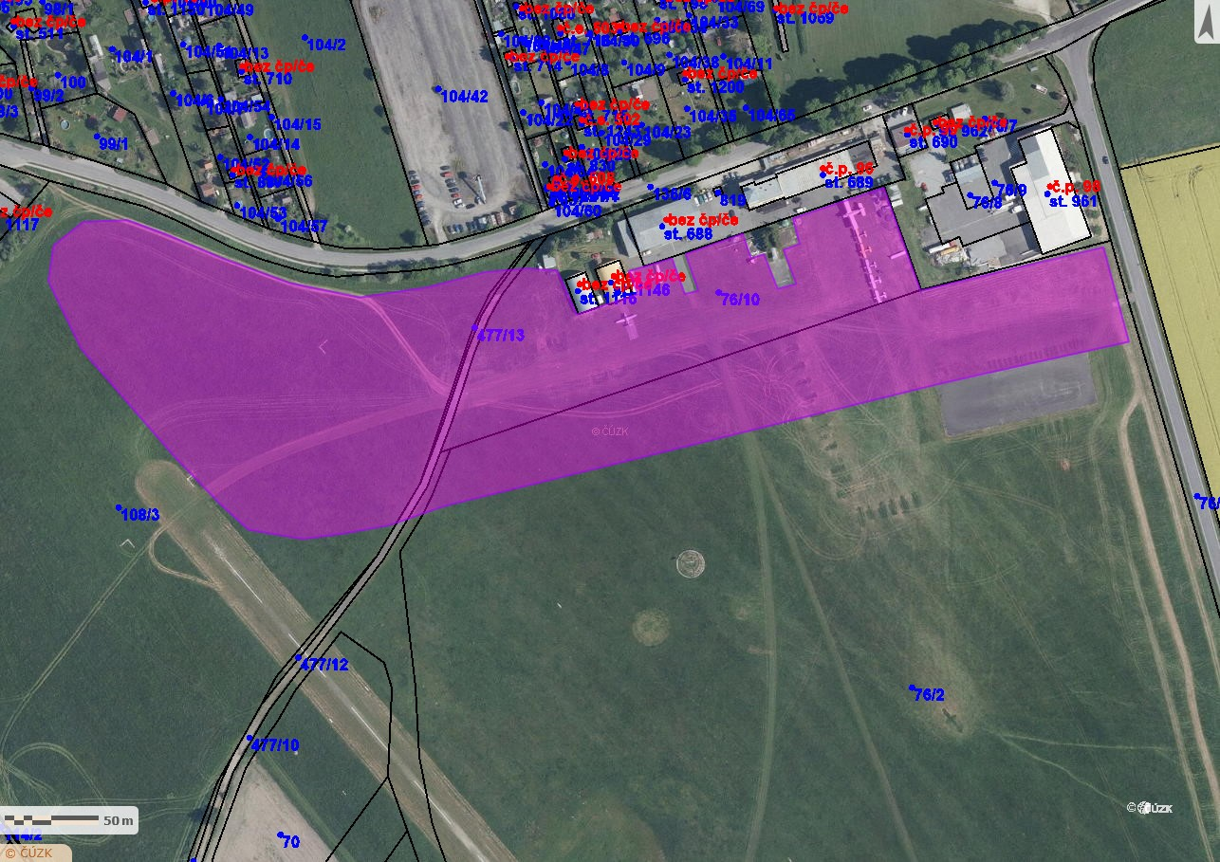

Příloha č. 3
Doklad o právní subjektivitě zhotovitele

